
МИНИСТЕРСТВО НАУКИ И ВЫСШЕГО ОБРАЗОВАНИЯ РОССИЙСКОЙ ФЕДЕРАЦИИ
Федеральное государственное бюджетное образовательное учреждение высшего образования
"МИРЭА - Российский технологический университет"

РТУ МИРЭА

Институт информационных технологий (ИТ)
Кафедра цифровой трансформации (ЦТ)

ОТЧЕТ ПО ПРАКТИЧЕСКОЙ РАБОТЕ №7
по дисциплине
«Проектирование баз данных»

Выполнил студент группы ИНБО-20-23 | Боргачев Т. М.
Принял ассистент кафедры ЦТ | Брайловский А.В.

Москва 2025

ПРАКТИЧЕСКАЯ РАБОТА №7. ОСНОВЫ SQL В POSTGRESQL
Цель: сформировать навык моделирования концептуальной схемы данных.
Постановка задачи:
- Установить PostgresSQL;
- Установить Dbeaver;
- Сгенерировать запросы CREATE TABLE по Практической работе № 6. Показать скриншотами;
- Заполнить созданные таблицы с помощью запроса INSERT INTO;
- Вывести на экран все таблицы SELECT * FROM Table1.

Выполнение практической работы:
После установки PostgreSQL и DBeaver необходимо экспортировать код диаграммы из практической работы №6 в Generic SQL формате. Пример экспорта представлен на рис. 1.
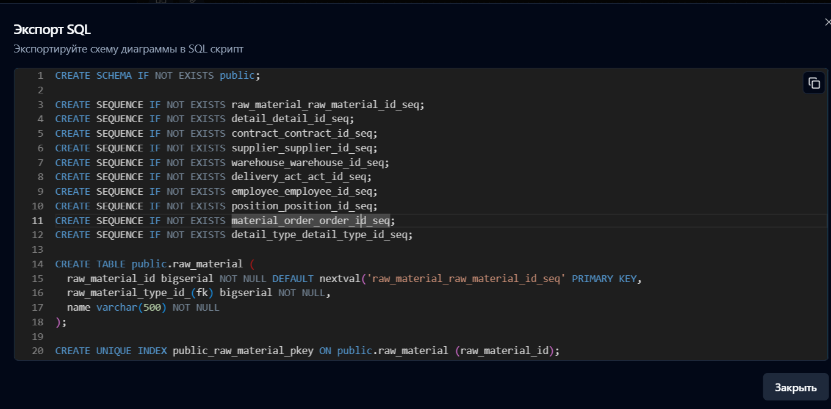
Рисунок 1 – Экспорт диаграммы в SQL формате
Настройка соединения DBeaver с PostgreSQL представлена на рис. 2.
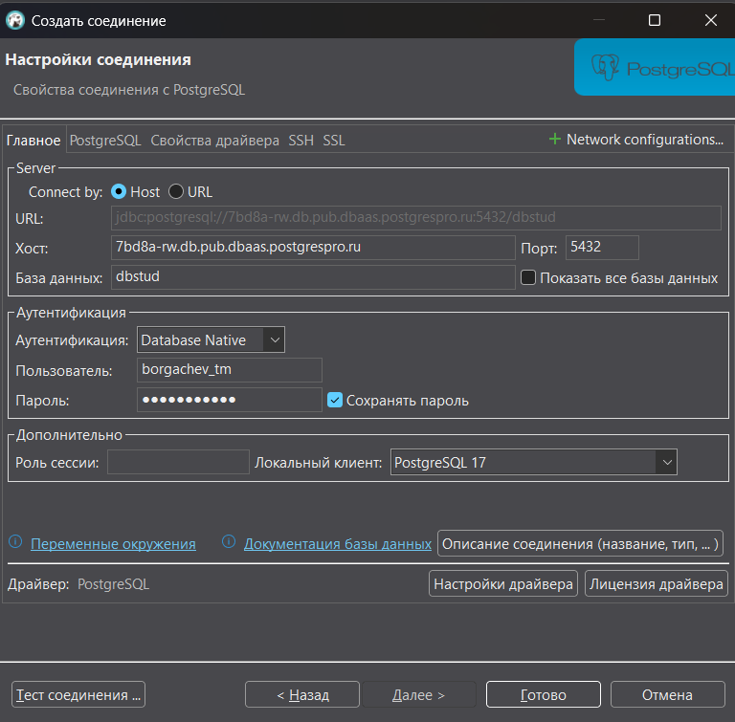
Рисунок 2 – Соединение DBeaver с PostgreSQL
Вставка скрипта в редактор и исправления значений varchar представлены на рис. 3.
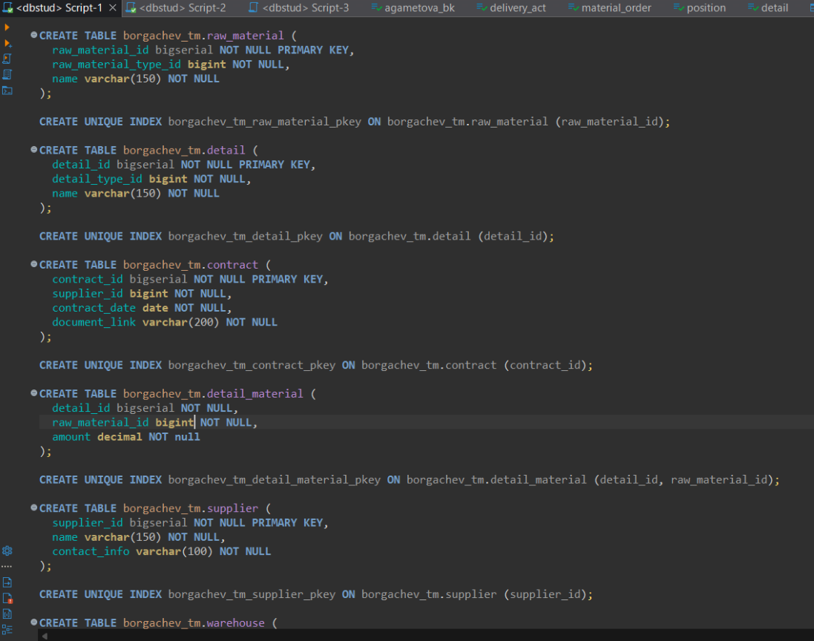
Рисунок 3 – Редактор скриптов SQL
Созданные таблицы представлены на рис. 4.
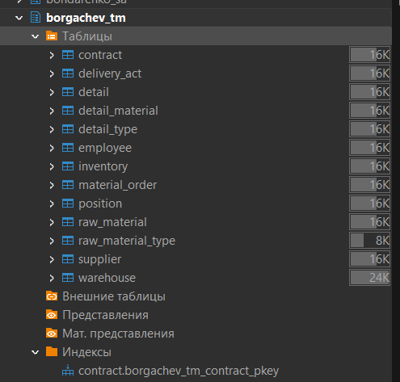
Рисунок 4 – Созданные таблицы
Скрипт для заполнения таблиц представлен на рис. 5.
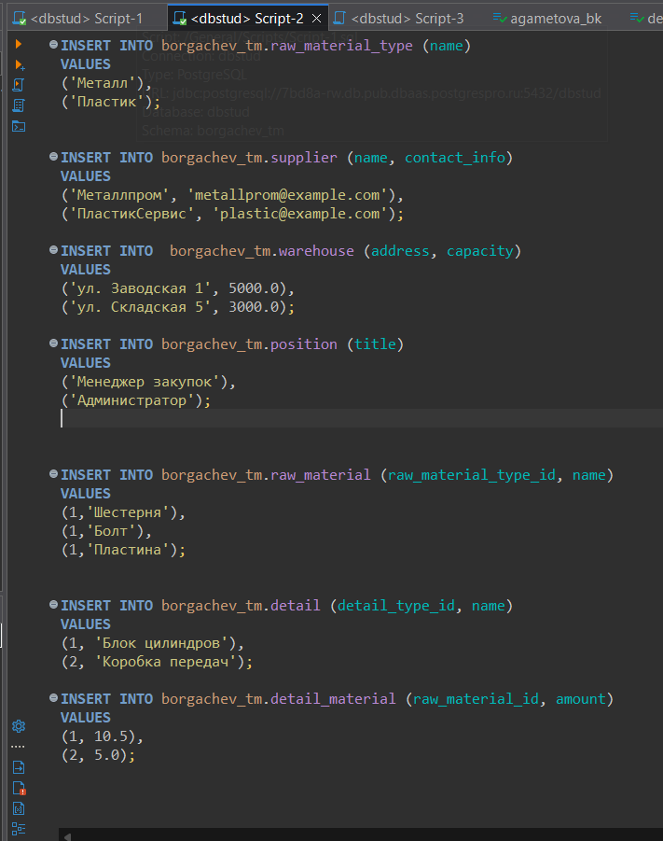
Рисунок 5 – Заполнение таблиц
Скрипт для получения информации из таблиц представлен на рис. 6.
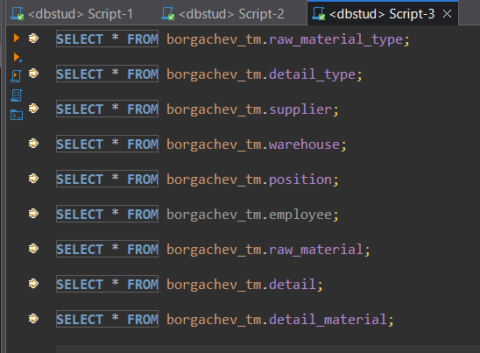
Рисунок 6 – Получение данных из таблиц
Результат выполнения скрипта представлен на рис. 7.
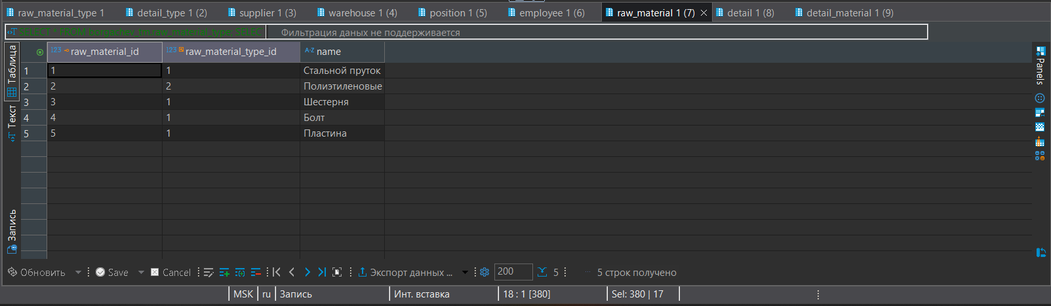
Рисунок 7 – Пример выполнения команд SELECT

Контрольные вопросы
- Что такое СУБД?
СУБД (Система Управления Базами Данных) — это программное обеспечение, предназначенное для создания, управления и взаимодействия с базами данных. Примеры: PostgreSQL, MySQL, Oracle. В данной работе используется PostgreSQL.
- С помощью какого запроса создаются таблицы?
Таблицы создаются с помощью запроса CREATE TABLE.
- Что может произойти, если удалить таблицу, на которую ссылается другая?
Если таблица имеет внешние ключи, попытка удаления может привести к нарушению целостности данных. PostgreSQL по умолчанию блокирует удаление такой таблицы, если на неё существуют ссылки.
- На что необходимо обращать внимание при написании запроса INSERT INTO?
- порядок заполнения таблиц: сначала заполняются таблицы, на которые ссылаются внешние ключи (родительские таблицы);
- автоматическая генерация первичных ключей: если для первичного ключа используется тип BIGSERIAL, его значение не нужно указывать вручную (оно генерируется автоматически);
- соответствие типов данных: значения должны соответствовать типам данных столбцов;
- правильность указания столбцов и значений: колонки и их значения должны быть перечислены в одинаковом порядке.

